１０ 農村振興と郡是
町村が財政難におちいった背景には、農村不振があった。戦後の不況による農産物価の低落は、農家の収入を激減させ、農業経営は非常に苦しくなった。そのため、各地で小作料の減免を要求
農村疲弊と若者の する小作争議がひん発するようになり、その解決いかんは、農業の盛衰および農村自治に大きな
農村離脱 影響を及ぼす問題となった。また一方、農村では都会に出ていく青年処女が、年々多くなった。苦しい家計を助けるため、小学校を卒業すると、すぐに工場へ働きに出る女子が多かったが、青年もまた、利益の少ない農業と淋しい田舎を嫌って、都会に出るようになり、農村は衰退するばかりであった。そのため、農村の振興が強くさけばれ、これに対する、いろいろな救済策がとられるようになった。なかでも、農村不振の大きな原因は、農業の薄利にあったから、当局は農事改良による合理的経営や副業の奨励によって、利益の増加をはかるとともに、産業組合その他の
産業組合の整備と 共同機関を整備し、農民協同一致の努力によって、農村経済をたてなおそうとした。明治３３年、
農村建直し策 地方産業の発達をめざしてつくられた産業組合は、その後、県および各級農会の奨励により、漸次その設立数が増加し、地方経済の組織として重要な位置を占めるようになった。大正１４年９月の調べによると、東伯郡における産業組合の設立数は
信用４、信購１７、購利１、信販１、購販１、信購販９、信購販利１４、販買３、信購利２
の計５２組合に達した。しかし、その加入者は、まだ郡内住民の半ばにも満たず、経営内容にいたっては、まことに貧弱で、なかには整理不完全のため経営困難におちいり、解散寸前の組合もあった。同年、郡役所が調べたところによると、

大正１４年の産業
組合未設置町村
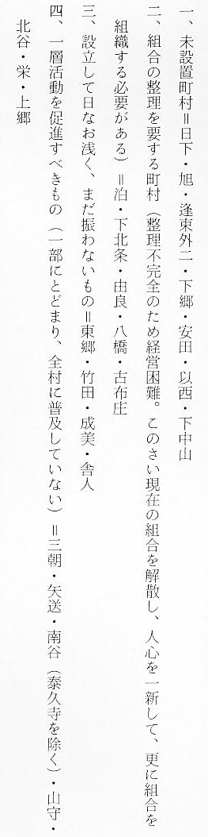
という状態であった。そこで、県では全町村に産業組合の設立を奨めるとともに、経営内容の
県の連合組織設立 改善を強く指導した。また、産業組合がその機能を十分に発揮するためには、郡・県・国の連合組織が必要であり、鳥取県では、大正５年、「有限責任鳥取県信用購買販売利用組合連合会」が組織され、大正１２年５月、「全国購買組合連合会」も設立された。さらに、同年１２月、産業組合間の金融の円滑をはかるため「産業組合中央金庫」が設立され、中枢機関の役割りを果たした。
羽合地区の産業組 羽合地区の各村においては、他地区よりも早く産業組合が設立された。「宇野信用購買販売利用
合設立状況 生産組合」は、明治４２年１１月に設立された。当時、鳥取地方裁判所の書記をしていた伊藤惣
（宇野地区） 吉は、組合が設立されると宇野村に帰り、組合長となって、その運営にあたった。同組合は、はじめ資金を融通する信用事業をおこなっていたが、のち、製網会社が倒産したため、その設備を引きついで製網事業をおこなった。しかし、家内工業の製網は、器械製網におされて振わなくなり、経営困難となったが、やがて、養蚕が好調になると、組合で繭の取り引きもするようになった。漁業以外に生業のなかった同村組合では、しばしば経営がいきづまり、そのつど、連合会から融資を受けて、組合を維持していた。伊藤惣吉は、父が創めた酒屋を営むほか、製糸工場も経営した事業家で、また、同村の産業育成にも尽したが、不幸にして大正９年１月１０日、流行性感冒にたおれ、４１歳の若さで世を去った。宇野村東端にある「伊藤惣吉君碑陰記」には、次の文が刻まれている。
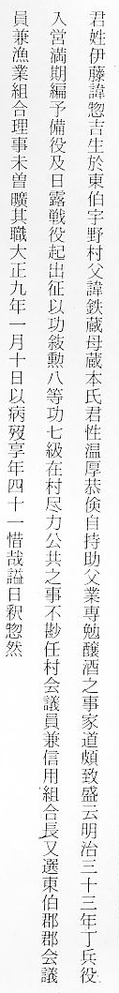
（橋津地区） また、「橋津信用購買販売組合」は、大正２年１１月に設立された。当時の橋津は、鉄道開通により海運業が衰えて、村民の生業は振わなかった。組合長戸崎亀蔵は、新しい産業を興そうと、畳表製織機２０数台を買い入れ、組合員によって盛んに畳表を織り出していたが、その後、不況のあおりを受けて営業不振におちいり、倒産寸前にあった。たまたま米価暴騰のとき、外米を購入したことで、復興の機運をつかみ、事業の振興をはかったため、組合に加入する者も増加して、
（長瀬・橋津地区） 大正８年には、現住戸数２７５戸中２３５人にも達した。長瀬・浅津においても、組合を設立して有無相通じ、金融の便をはかるとともに、需要品の廉価購入や生産物の共同販売をおこない、不況から村をまもる努力をした。
農業改良組合の普 産業組合とならび、部落を単位とする農事改良組合も普及したが、大正６年、県は訓令第１７
及 号をもって、農事改良組合設置基準を定め、その育成をはかったため、大正１３年には、東伯郡総大字数２９０を上廻る、２９６組合が設立され、組合人員は５,７７５人に達した。
町村是設定計画 しかし、真に農村の振興をはかるためには、「町村是」を設定して、将来の計画を立て、根拠ある施政方針のもとに、町村是を経営することが必要であった。そのため、県ではしばしば町村是の設定を奨めてきた。東伯郡においても、郡として今後進むべき方向を確立するため、各方面の人士５０数名を調査員に依嘱し、農事・商工・教育・林業・水産・畜産等の各部に分かれて郡是調査をおこなったが、大正１０年１月にいたり、ようやくその大綱が定まった。その内容を要約すると、次のようであった。
郡是設定の大綱
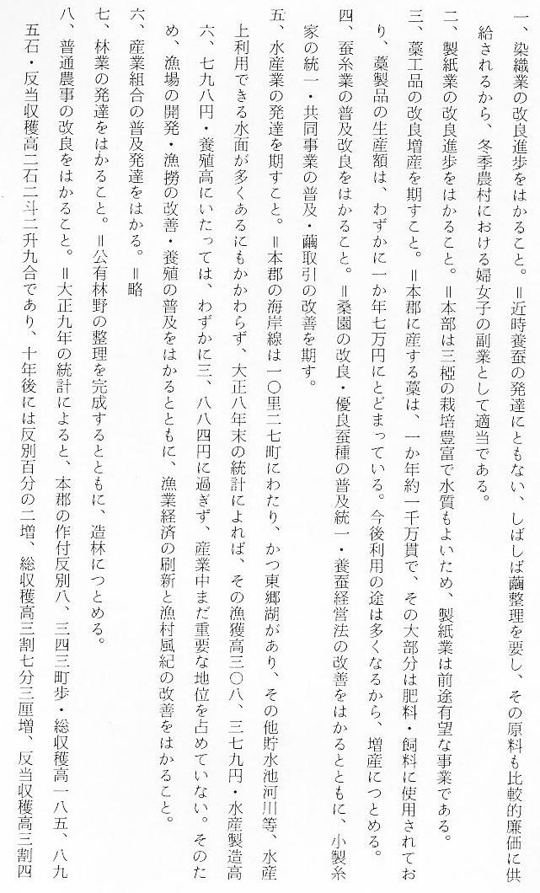
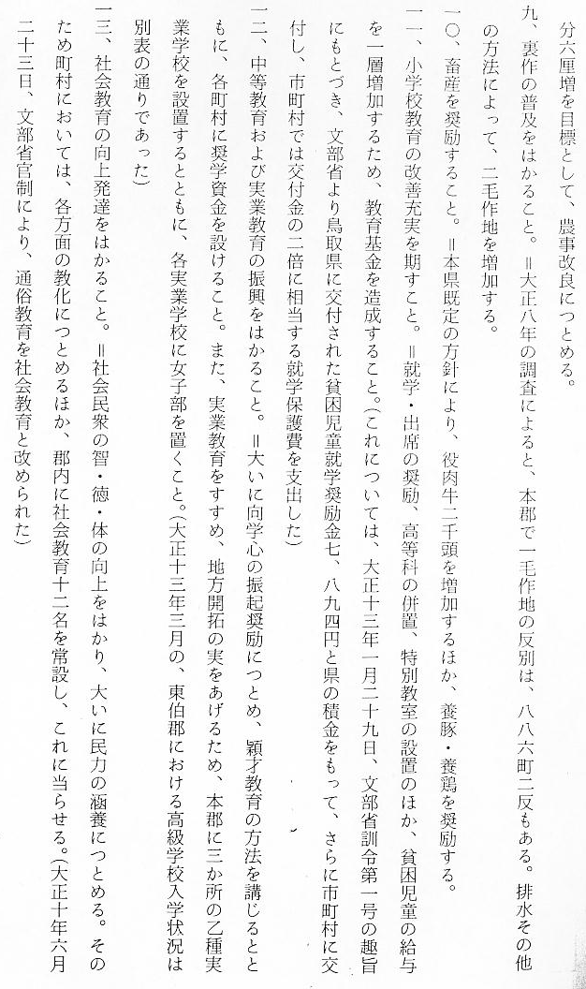

なおこの項において、鳥取県統計書から抜きだした、明治２６年から昭和１７年までのおもな物価について、次頁のとおり掲げておく。

